МЭРИЯ ГОРОДА НОВОСИБИРСКА

ПОСТАНОВЛЕНИЕ

От 18.01.2016 № 97

Об утверждении проекта межевания территории квартала 21 в границах проекта планировки территории, ограниченной границей города Новосибирска, полосой отвода железной дороги, границей Первомайского района, в Советском районе

В целях определения местоположения границ образуемых и изменяемых земельных участков, с учетом протокола публичных слушаний и заключения о результатах публичных слушаний, в соответствии с Градостроительным кодексом Российской Федерации, решением Совета депутатов города Новосибирска от 21.05.2008 № 966 «О Порядке подготовки документации по планировке территории города Новосибирска», постановлением мэрии города Новосибирска от 21.09.2012 № 9615 «Об утверждении проекта планировки территории, ограниченной границей города Новосибирска, полосой отвода железной дороги, границей Первомайского района, в Советском районе», руководствуясь Уставом города Новосибирска, ПОСТАНОВЛЯЮ:
1. Утвердить проект межевания территории квартала 21 в границах проекта планировки территории, ограниченной границей города Новосибирска, полосой отвода железной дороги, границей Первомайского района, в Советском районе (приложение).
2. Департаменту строительства и архитектуры мэрии города Новосибирска разместить постановление на официальном сайте города Новосибирска в информационно-телекоммуникационной сети «Интернет».
3. Департаменту информационной политики мэрии города Новосибирска в течение семи дней со дня издания постановления обеспечить опубликование постановления.
4. Контроль за исполнением постановления возложить на заместителя мэра города Новосибирска – начальника департамента строительства и архитектуры мэрии города Новосибирска.
Исполняющий обязанности  мэра города Новосибирска | Б. В. Буреев

Колеснева
2275070
ГУАиГ

Приложение
к постановлению мэрии
города Новосибирска
от 18.01.2016 № 97

ПРОЕКТ
межевания территории квартала 21 в границах проекта планировки территории, ограниченной границей города Новосибирска, полосой отвода железной
дороги, границей Первомайского района, в Советском районе

Чертеж межевания территории с отображением красных линий, утвержденных в составе проекта планировки территории, линий отступа от красных линий в целях определения места допустимого размещения зданий, строений, сооружений, границ образуемых и изменяемых земельных участков на кадастровом плане территории, условных номеров образуемых земельных участков, границ территорий объектов культурного наследия, границ зон с особыми условиями использования территорий, границ зон действия публичных сервитутов (приложение).

____________

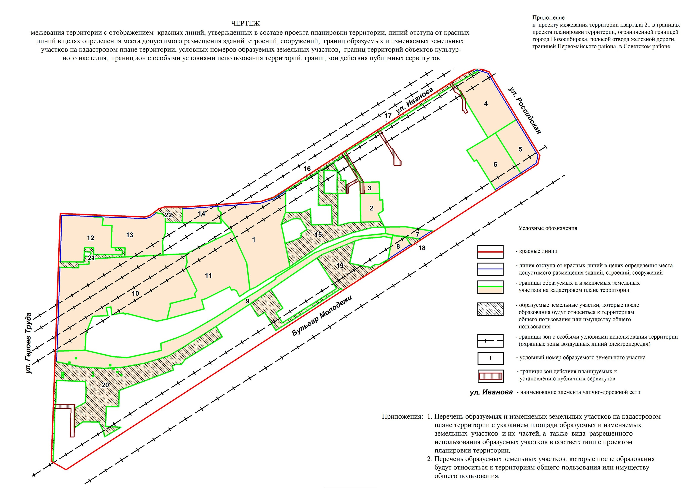

Приложение 1
к чертежу межевания территории с отображением красных линий, утвержденных в составе проекта планировки территории, линий отступа от красных линий в целях определения места допустимого размещения зданий, строений, сооружений, границ образуемых и изменяемых земельных участков на кадастровом плане территории, условных номеров образуемых земельных участков, границ территорий объектов культурного наследия, границ зон с особыми условиями использования территорий, границ зон действия публичных сервитутов

ПЕРЕЧЕНЬ
образуемых и изменяемых земельных участков на кадастровом плане территории с указанием площади образуемых
и изменяемых земельных участков и их частей, а также вида разрешенного использования образуемых
земельных участков в соответствии с проектом планировки территории

Учетный номер  земельного участка на чертеже | Учетный номер кадастрового квартала | Вид разрешенного использования  образуемых земельных участков  в соответствии с проектом  планировки территории | Площадь  образуемых и изменяемых  земельных участков и их частей, га | Адрес земельного участка

1 | 2 | 3 | 4 | 5
1 | 54:35:091365 | Многоквартирные 5 – 8-этажные дома, в том числе с помещениями общественного назначения, автостоянками;  многоквартирные 9 – 13-этажные дома, в том числе с помещениями общественного назначения, автостоянками;  многоквартирные 14 – 18-этажные дома, в том числе с помещениями общественного назначения, автостоянками;  многоквартирные 19 – 25-этажные дома, в том числе с помещениями общественного назначения, автостоянками;  многоквартирные 26 – 50-этажные дома, в том числе с помещениями общественного назначения, автостоянками | 1,2902 | Российская Федерация, Новосибирская область, город Новосибирск, ул. Иванова, 8
2 | 54:35:091365 | Объекты коммунального назначения | 0,1881 | Российская Федерация, Новосибирская область, город Новосибирск, ул. Иванова, 26а
3 | 54:35:091370 | Здания общественного назначения | 0,0704 | Российская Федерация, Новосибирская область, город Новосибирск, ул. Иванова, 26б
4 | 54:35:091370 | Многоквартирные 9 – 13-этажные дома, в том числе с помещениями общественного назначения, автостоянками | 0,7004 | Российская Федерация, Новосибирская область, город Новосибирск, ул. Иванова, 30
5 | 54:35:091370 | Многоквартирные 5 – 8-этажные дома, в том числе с помещениями общественного назначения, автостоянками | 0,4044 | Российская Федерация, Новосибирская область, город Новосибирск, ул. Российская, 3
6 | 54:35:091370 | Многоквартирные 5 – 8-этажные дома, в том числе с помещениями общественного назначения, автостоянками | 0,4966 | Российская Федерация, Новосибирская область, город Новосибирск, ул. Российская, 5/1
7 | 54:35:091370 | Железнодорожные пути; объекты железнодорожного транспорта | 0,1256 | Российская Федерация, Новосибирская область, город Новосибирск, бульвар Молодежи, 21
8 | 54:35:091360 | Общественные здания административного назначения; здания общественного назначения | 0,1035 | Российская Федерация, Новосибирская область, город Новосибирск, бульвар Молодежи, 23
9 | 54:35:091360 | Железнодорожные пути; объекты железнодорожного транспорта | 0,9700 | Российская Федерация, Новосибирская область, город Новосибирск, бульвар Молодежи, (15)
10 | 54:35:091345 | Гаражи (кроме индивидуальных капитальных гаражей); территории гаражных и гаражно-строительных кооперативов; подземные автостоянки; механизированные автостоянки; подземные механизированные автостоянки с эксплуатируемой кровлей (площадки отдыха, спортивные площадки, игровые площадки, озелененные территории, иные объекты благоустройства) | 2,7108 | Российская Федерация, Новосибирская область, город Новосибирск, ул. Героев Труда, 14/1
11 | 54:35:091345 | Гаражи (кроме индивидуальных капитальных гаражей); территории гаражных и гаражно-строительных кооперативов; подземные автостоянки; механизированные автостоянки; подземные механизированные автостоянки с эксплуатируемой кровлей (площадки отдыха, спортивные площадки, игровые площадки, озелененные территории, иные объекты благоустройства) | 1,0930 | Российская Федерация, Новосибирская область, город Новосибирск, ул. Героев Труда, 14/2
12 | 54:35:091345 | Здания общественного назначения; общественные здания административного назначения; магазины; объекты общест-венного питания; объекты дошкольного образования; объекты бытового обслуживания | 0,6932 | Российская Федерация, Новосибирская область, город Новосибирск, ул. Героев Труда, 16
13 | 54:35:091345 | Здания общественного назначения | 0,6823 | Российская Федерация, Новосибирская область, город Новосибирск, ул. Иванова, 4
14 | 54:35:091345 | Здания общественного назначения | 0,2064 | Российская Федерация, Новосибирская область, город Новосибирск, ул. Иванова, 6
15 | 54:35:091365 | Озелененные территории общего пользования | 0,7873 | Российская Федерация, Новосибирская область, город Новосибирск, ул. Иванова, (18)
16 | 54:35:091365 | Озелененные территории общего пользования | 0,0593 | Российская Федерация, Новосибирская область, город Новосибирск, ул. Иванова, (16)
17 | 54:35:091365 | Озелененные территории общего пользования | 0,1674 | Российская Федерация, Новосибирская область, город Новосибирск, ул. Иванова, (28)
18 | 54:35:091370 | Озелененные территории общего пользования | 0,0216 | Российская Федерация, Новосибирская область, город Новосибирск, бульвар Молодежи, (23)
19 | 54:35:091360 | Озелененные территории общего пользования | 0,7038 | Российская Федерация, Новосибирская область, город Новосибирск, бульвар Молодежи, (17)
20 | 54:35:091360 | Озелененные территории общего пользования | 1,3596 | Российская Федерация, Новосибирская область, город Новосибирск, бульвар Молодежи, (5)
21 | 54:35:091345 | Автомобильные дороги общего пользования; автомобильные дороги необщего пользования; элементы обустройства автомобильных дорог | 0,1199 | Российская Федерация, Новосибирская область, город Новосибирск, ул. Героев Труда, (14/1)
22 | 54:35:091345 | Озелененные территории общего пользования | 0,1033 | Российская Федерация, Новосибирская область, город Новосибирск, ул. Иванова, (6)
 | Итого: |  | 13,0571

______________

Приложение 2
к чертежу межевания территории с ото-бражением красных линий, утвержденных в составе проекта планировки территории, линий отступа от красных линий в целях определения места допустимого размещения зданий, строений, сооружений, границ образуемых и изменяемых земельных участков на кадастровом плане территории, ус-ловных номеров образуемых земельных участков, границ территорий объектов культурного наследия, границ зон с особыми условиями использования территорий, границ зон действия публичных сервитутов

ПЕРЕЧЕНЬ
образуемых земельных участков, которые после образования будут относиться к территориям общего пользования
или имуществу общего пользования

Условный  номер земельного участка на чертеже | Учетный номер кадастрового квартала | Вид разрешенного использования образуемых земельных участков в соответствии с проектом планировки территории | Площадь земельного участка, га | Адрес земельного участка

1 | 2 | 3 | 4 | 5
15 | 54:35:091365 | Озелененные территории общего пользования | 0,7873 | Российская Федерация, Новосибирская область, город Новосибирск, ул. Иванова, (18)
16 | 54:35:091365 | Озелененные территории общего пользования | 0,0593 | Российская Федерация, Новосибирская область, город Новосибирск, ул. Иванова, (16)
17 | 54:35:091365 | Озелененные территории общего пользования | 0,1674 | Российская Федерация, Новосибирская область, город Новосибирск, ул. Иванова, (28)
18 | 54:35:091370 | Озелененные территории общего пользования | 0,0216 | Российская Федерация, Новосибирская область, город Новосибирск, бульвар Молодежи, (23)
19 | 54:35:091360 | Озелененные территории общего пользования | 0,7038 | Российская Федерация, Новосибирская область, город Новосибирск, бульвар Молодежи, (17)
20 | 54:35:091360 | Озелененные территории общего пользования | 1,3596 | Российская Федерация, Новосибирская область, город Новосибирск, бульвар Молодежи, (5)
21 | 54:35:091345 | Автомобильные дороги общего пользования; автомобильные дороги необщего пользования; элементы обустройства автомобильных дорог | 0,1199 | Российская Федерация, Новосибирская область, город Новосибирск, ул. Героев Труда, (14/1)
22 | 54:35:091345 | Озелененные территории общего пользования | 0,1033 | Российская Федерация, Новосибирская область, город Новосибирск, ул. Иванова, (6)
 | Итого: |  | 3,3222

____________

